Міністерство освіти і науки України

Національний університет «Львівська політехніка»

Кафедра систем штучного інтелекту

**Звіт**

**Звіт**

**про виконання лабораторних та практичних робіт блоку № 4**

На тему: «Одновимірні масиви. Двовимірні Масиви. Вказівники та Посилання. Динамічні масиви. Структури даних. Вкладені структури. Алгоритми обробки та робота з масивами та структурами.»

***з дисципліни:*** «Мови та парадигми програмування»

до:

ВНС Лабораторної Роботи №4

ВНС Лабораторної Роботи №5

Алготестер Лабораторної Роботи №2

Алготестер Лабораторної Роботи №3

Практичних Робіт №4

***Виконав:***

студент групи ШІ-14

Максимів Данило Юрійович

# **Тема роботи:**

Прості структури даних. Одновимірні масиви. Двовимірні Масиви. Алгоритми обробки.

# **Мета роботи:**

Поглибити знання в темах : одновимірні і двовимірні масиви.Дізнатись про алгоритми обробки масивів і елементів в них.Дослідити тему ‘Структури даних’

# **Теоретичні відомості:**

1. Теоретичні відомості з переліком важливих тем:

* Тема №1: Одновимірні масиви.
* Тема №2: Двовимірні масиви.
* Тема №2: Прості структури даних.
* Тема №2: Алгоритми обробки.

1. Індивідуальний план опрацювання теорії:

* Тема №1: Одновимірні масиви.
  + Джерела Інформації
    - Відео№1: [https://www.youtube.com/watch?v=GJFqT6Kz9NE&list=PLQOaTSbfxUtCrKs0nicOg2npJQYSPGO9r&index=34&ab_channel=%23SimpleCode\](https://www.youtube.com/watch?v=GJFqT6Kz9NE&list=PLQOaTSbfxUtCrKs0nicOg2npJQYSPGO9r&index=34&ab_channel=%23SimpleCode%5C)

Відео№2: <https://www.youtube.com/watch?v=7q-SbRdW_24&list=PLQOaTSbfxUtCrKs0nicOg2npJQYSPGO9r&index=35&ab_channel=%23SimpleCode>

Відео№3:

<https://www.youtube.com/watch?v=gKOgCG1PHKI&list=PLQOaTSbfxUtCrKs0nicOg2npJQYSPGO9r&index=36&ab_channel=%23SimpleCode>

Відео№4:

<https://www.youtube.com/watch?v=8-HR57Jfaz4&list=PLQOaTSbfxUtCrKs0nicOg2npJQYSPGO9r&index=37>

* + - Стаття: лекційний матеріал до теми у VNS
  + Що опрацьовано:
    - Опрацьовано загальну структуру ініціалізації масиву,його вивід,роботу масиву і циклу,сортування та пошук в масивах:
  + Статус: Ознайомлений
  + Початок опрацювання теми: 28/11
  + Звершення опрацювання теми: 01/12
* Тема №2: Двовимірні масиви.
  + Джерела Інформації
    - Відео№1:

<https://www.youtube.com/watch?v=JWx_FYIRaVI&list=PLQOaTSbfxUtCrKs0nicOg2npJQYSPGO9r&index=41&ab_channel=%23SimpleCode>

* + - Відео№2:

<https://www.youtube.com/watch?v=WljDOMwPY_w&list=PLQOaTSbfxUtCrKs0nicOg2npJQYSPGO9r&index=42&pp=iAQB>

* + - Відео№3:

<https://www.youtube.com/watch?v=WljDOMwPY_w&list=PLQOaTSbfxUtCrKs0nicOg2npJQYSPGO9r&index=42&pp=iAQB>

* + - Стаття: лекційний матеріал до теми у VNS
  + Що опрацьовано:
    - Огляд двовимірних масивів.Ініціалізація.Доступ до елементів.Використання циклів.Передача двовимірних масивів у функції.Операції з двовимірними масивами
  + Статус: Ознайомлений
  + Початок опрацювання теми: 28/11
  + Звершення опрацювання теми: 01/12
* Тема №3: Прості структури даних.
  + Джерела Інформації
    - Стаття: лекційний матеріал до теми у VNS

*\*Ці теми були також згадані при перегляді відео,що вказані вище.\**

* + Що опрацьовано:
    - Було опрацьовано такі теми:”Вектори.”,”Переліки.”,”Строки.”,”Вказівники.”,”Масиви.”
  + Статус: Ознайомлений
  + Початок опрацювання теми: 28/11
  + Звершення опрацювання теми: 01/12
* Тема №4: Алгоритми обробки
  + Джерела Інформації
    - Стаття: лекційний матеріал до теми у VNS

*\*Ці теми були також згадані при перегляді відео,що вказані вище.\**

* + Що опрацьовано:
    - Ознайомився з темами ”Масиви та Рядки”,”Вказівники та Динамічне виділення пам'яті”
  + Статус: Ознайомлений
  + Початок опрацювання теми: 28/11
  + Звершення опрацювання теми: 01/12

# **Виконання роботи:**

## **1. Опрацювання завдання та вимог до програм та середовища:**

Lab# programming: VNS Lab 4

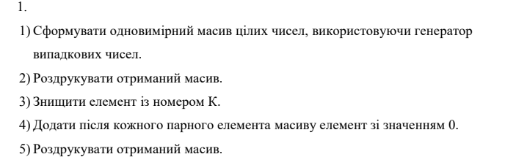

*I Lab# programming: VNS Lab 4*

Lab# programming: VNS Lab 5

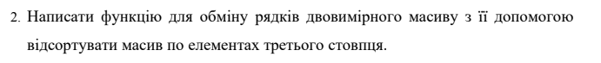

*II Lab# programming: VNS Lab 5*

Lab# programming: Algotester Lab 2

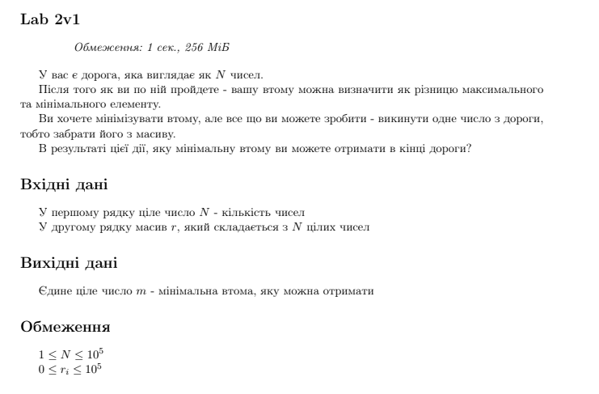

*III Lab# programming: Algotester Lab 2*

Lab# programming: Algotester Lab 3

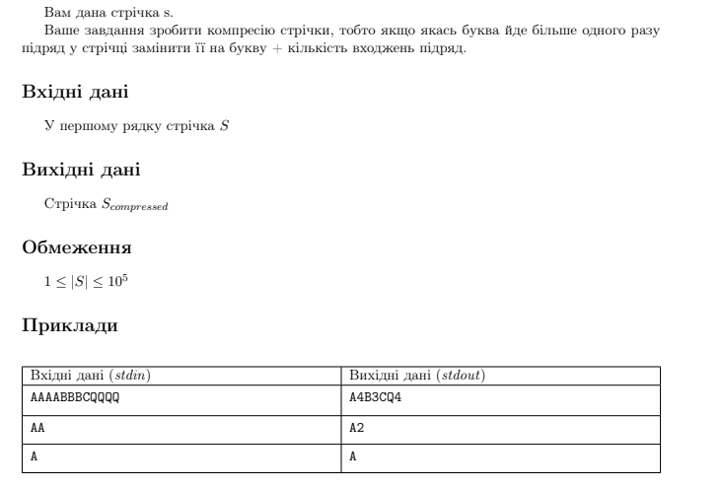

*IV Lab# programming: Algotester Lab 3*

Practice# programming: Class Practice Task

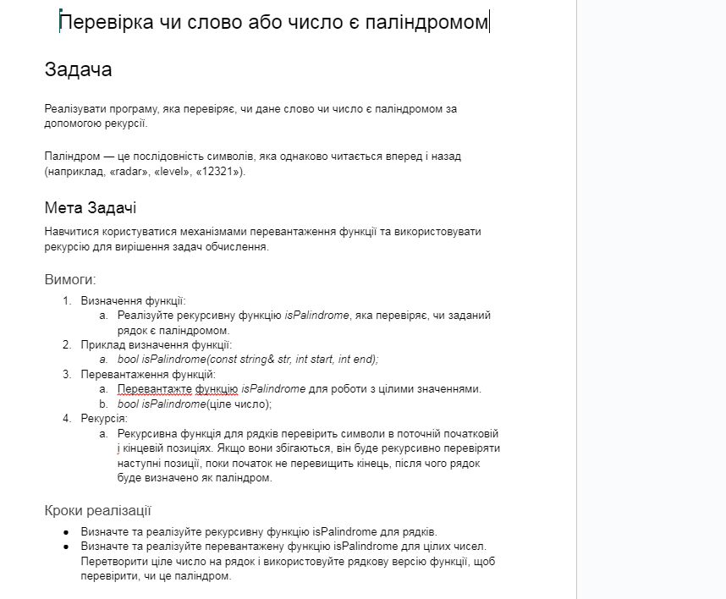

*V Practice# programming: Class Practice Task*

Practice# programming: Self Practice Task0163

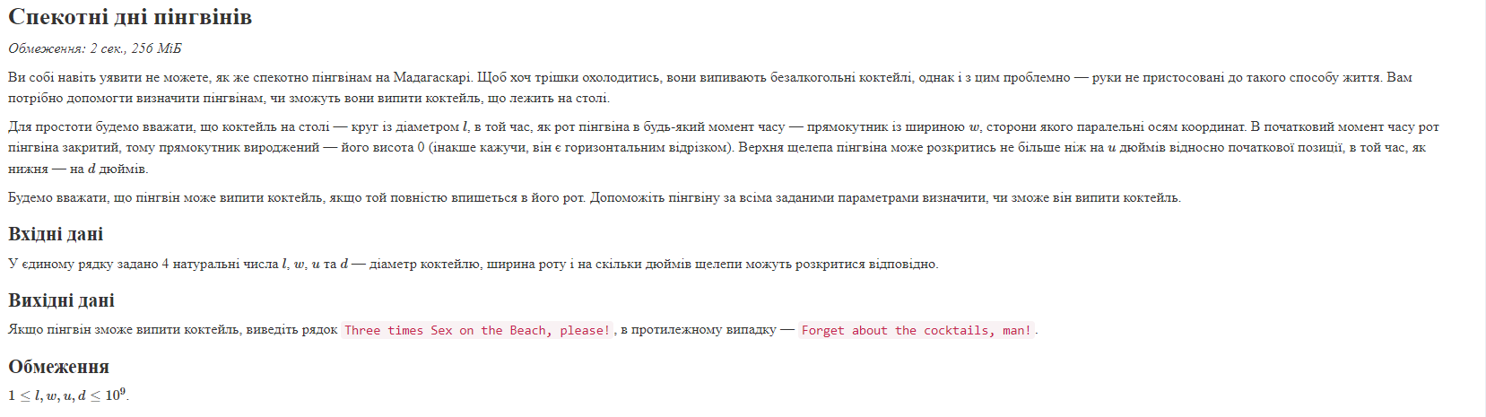

*VI Practice# programming: Self Practice Task0163*

Practice# programming: Self Practice Task0191

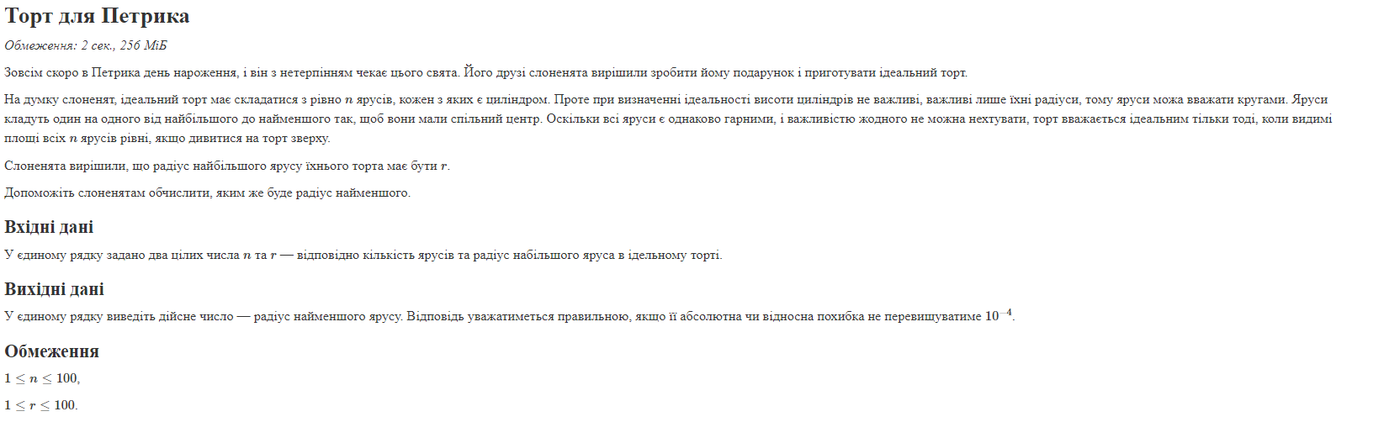

*VII Practice# programming: Self Practice Task0191*

## **2. Дизайн та планована оцінка часу виконання завдань:**

Lab# programming: Algotester Lab

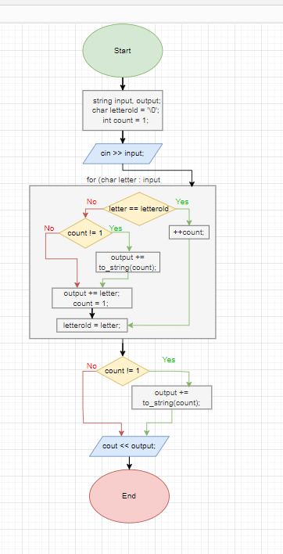

*VIII Lab# programming: Algotester Lab*

* Планований час -60хв,реальний час -20хв

## **3. Конфігурація середовища до виконання завдань:**

Середовище сконфігуровано з часу здачі епіку1

## **4. Код програм з посиланням на зовнішні ресурси:**

Lab# programming: VNS Lab4

<https://github.com/artificial-intelligence-department/ai_programming_playground/pull/597/files#diff-0ea30bf2b2340916caf0b16715cfdab3225cf04a33bcee1c38a2f2689727954e>

#include <iostream>

#include <cstdlib>

using namespace std;

void print(int arr[], int size)

{

for (int i = 0; i < size; i++)

{

cout << arr[i] << " ";

}

}

void random(int a[], int b)

{

for (int i = 0; i < b; i++)

{

a[i] = rand() % 100;

}

}

void del(int arr[], int& size, int k)

{

for (int i = k; i < size - 1; ++i)

{

arr[i] = arr[i + 1];

}

--size;

}

void pluszero(int*& arr, int& size)

{

int evenCount = 0;

for (int i = 0; i < size; ++i)

{

if (arr[i] % 2 == 0)

{

evenCount++;

}

}

int newSize = size + evenCount;

int* newArr = new int[newSize];

for (int i = 0, j = 0; i < size; ++i)

{

newArr[j++] = arr[i];

if (arr[i] % 2 == 0)

{

newArr[j++] = 0;

}

}

delete[] arr;

arr = newArr;

size = newSize;

}

int main()

{

int size;

cout << "Enter size:" << endl;

cin >> size;

int* arr = new int[size];

int k;

cout << "Here is random array:" << endl;

random(arr, size);

print(arr, size);

cout << endl << "Enter K" << endl;

cin >> k;

del(arr, size, k - 1);

cout << "Here is array without k-element:" << endl;

print(arr, size);

cout << endl << "Array when added zeros after each even element:" << endl;

pluszero(arr, size);

print(arr, size);

delete[] arr;

}

Lab# programming: VNS Lab 5

<https://github.com/artificial-intelligence-department/ai_programming_playground/pull/597/files#diff-6020231003fb63dc9ea7d0be739d78d9bc719f6122afa903516f4b03613f1c8b>

#include <iostream>

#include <algorithm>

using namespace std;

const int ROWS = 3;

const int COLS = 3;

void swapRows(int arr[ROWS][COLS], int row1, int row2)

{

for (int i = 0; i < COLS; ++i)

{

swap(arr[row1][i], arr[row2][i]);

}

}

void arrSort(int arr[ROWS][COLS])

{

for (int i = 0; i < ROWS - 1; ++i)

{

for (int j = 0; j < ROWS - i - 1; ++j)

{

if (arr[j][2] > arr[j + 1][2])

{

swapRows(arr, j, j + 1);

}

}

}

}

void print(int arr[ROWS][COLS])

{

for (int i = 0; i < ROWS; ++i)

{

for (int j = 0; j < COLS; ++j)

{

cout << arr[i][j] << " ";

}

cout << endl;

}

}

int main()

{

int arr[ROWS][COLS] =

{

{32, 1, 4},

{6, 7, 5},

{2, 3, 6}

};

cout << "До сортування:" << endl;

print(arr);

arrSort(arr);

cout << "\nПісля сортування за третім стовпцем:" << endl;

print(arr);

return 0;

}

Lab# programming: Algotester Lab 2

<https://github.com/artificial-intelligence-department/ai_programming_playground/pull/597/files#diff-86fd013d882ae088f5d6c5518e4730ea50caff153bed85afc825410137a0f6b8>

#include <iostream>

using namespace std;

int main()

{

int n,i=0,j=0,a,b,c;

cin>>n;

int arr[n];

if(n==1)

{

cout<<0;

return 0 ;

}

for (i=0;i<n;i++)

{

cin>>arr[i];

}

for (i=0;i<n-1;i++)

{

for(j=n-1;j>i;j--)

{

if(arr[j]<arr[j-1])

{

swap(arr[j],arr[j-1]);

}

}

}

int max = arr[n-1],min = arr[0];

if(n==2)

{

cout<<max-min;

return 0;

}

a = arr[n-2] - arr[0];

b = arr[n-1]- arr[1];

c = arr[n-1]- arr[0];

int arr2[]={a,b,c};

int new_min=arr2[0];

for(i =1;i<3;i++)

{

if(arr2[i]<new_min)

{

new_min=arr2[i];

}

}

cout<<new_min;

return 0;

}

Lab# programming: Algotester Lab 3

<https://github.com/artificial-intelligence-department/ai_programming_playground/pull/597/files#diff-fa6191c46d42bec03b380898bf64233ca5ae28cfbe3ddd427f90bb1cedb7e747>

#include <iostream>

#include <string>

using namespace std;

int main()

{

string input, output;

char letterold = '\0';

int count = 1;

cin >> input;

for (char letter : input)

{

if (letter == letterold)

{

++count;

}

else

{

if (count != 1)

{

output += to_string(count);

}

output += letter;

count = 1;

}

letterold = letter;

}

if (count != 1)

{

output += to_string(count);

}

cout << output;

return 0;

}

Practice# programming: Class Practice Task

<https://github.com/artificial-intelligence-department/ai_programming_playground/pull/597/files#diff-a1ac2e0f0f94fbf4560a3f6469de1da02c00c0b8df731473a3a3a0dbd50eff71>

#include <iostream>

#include <string>

using namespace std;

bool isPalindrome(const string& str, int start, int end) {

if (start >= end) {

return true;

}

if (str[start] == str[end]) {

return isPalindrome(str, start + 1, end - 1);

}

return false;

}

bool isPalindrome(int number) {

string strNum = to_string(number);

return isPalindrome(strNum, 0, strNum.length() - 1);

}

int main() {

bool status1, status2;

string str ;

cin>>str;

status1 = isPalindrome(str, 0, str.length() - 1);

if (status1) {

cout << str << " є паліндромом." << endl;

} else {

cout << str << " не є паліндромом." << endl;

}

int num ;

cin>>num;

status2 = isPalindrome(num);

if (status2) {

cout << num << " є паліндромом." << endl;

} else {

cout << num << " не є паліндромом." << endl;

}

return 0;

}

Practice# programming: Self Practice Task0163

<https://github.com/artificial-intelligence-department/ai_programming_playground/pull/597/files#diff-8c673f37eb544ae425ae216ef21b1a1a96269515b0906e84dab405fbc7f1905c>

#include <iostream>

using namespace std;

int main()

{

long l,w,u,d;

cin>>l;

cin>>w;

cin>>u;

cin>>d;

bool cond1 = false , cond2 = false;

if(l <= (u+d))

{

cond1=true;

}

if(l <= w)

{

cond2=true;

}

if (cond1==true && cond2==true)

{

cout<<"Three times Sex on the Beach, please!";

}

else

{

cout<<"Forget about the cocktails, man!";

}

}

Practice# programming: Self Practice Task0191

<https://github.com/artificial-intelligence-department/ai_programming_playground/pull/597/files#diff-e8e5bb09aabf5bc3b1b427ffcca1142848466ae1624bcf27412e00b4501ad260>

#include <iostream>

#include <cmath>

using namespace std;

int main()

{

int n,r;

cin>>n;

cin>>r;

float sqmax=pow(r,2);

float c = sqmax/n;

float res = sqrt(c);

cout<<res;

}

## **5. Результати виконання завдань, тестування та фактично затрачений час:**

Lab# programming: VNS Lab 4

Enter size:

7

Here is random array:

7 49 73 58 30 72 44

Enter K

3

Here is array without k-element:

7 49 58 30 72 44

Array when added zeros after each even element:

7 49 58 0 30 0 72 0 44 0

Час затрачений на виконання завдання -120 хв

Lab# programming: VNS Lab 5

До сортування:

9 1 2

6 7 1

2 3 7

Після сортування за третім стовпцем:

6 7 1

9 1 2

2 3 7

Час затрачений на виконання завдання - 30 хв

Lab# programming: Algotester Lab 2

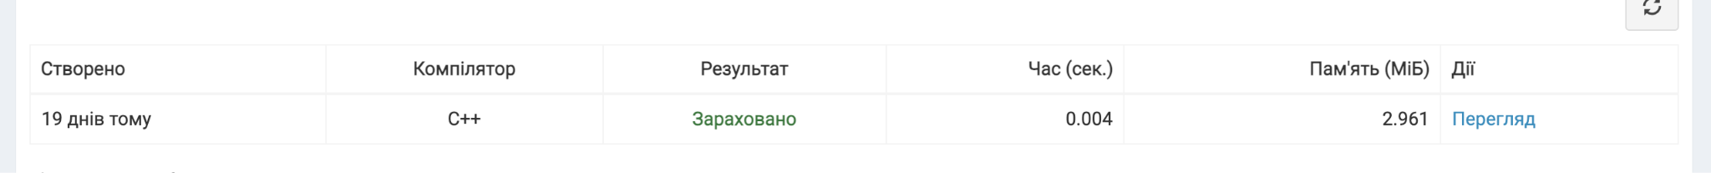

*IX Lab# programming: Algotester Lab 2*

Час затрачений на виконання завдання - 45 хв

Lab# programming: Algotester Lab 3



*X Lab# programming: Algotester Lab 3*

Час затрачений на виконання завдання - 40 хв

Practice# programming: Class Practice Task

radar

radar є паліндромом.

12321

12321 є паліндромом.

Час затрачений на виконання завдання - 30 хв

Practice# programming: Self Practice Task0163



*XI Practice# programming: Class Practice Task*

Час затрачений на виконання завдання - 20 хв

Practice# programming: Self Practice Task0191



*XII Practice# programming: Self Practice Task0191*

Час затрачений на виконання завдання - 20 хв

## **6. Кооперація з командою:**

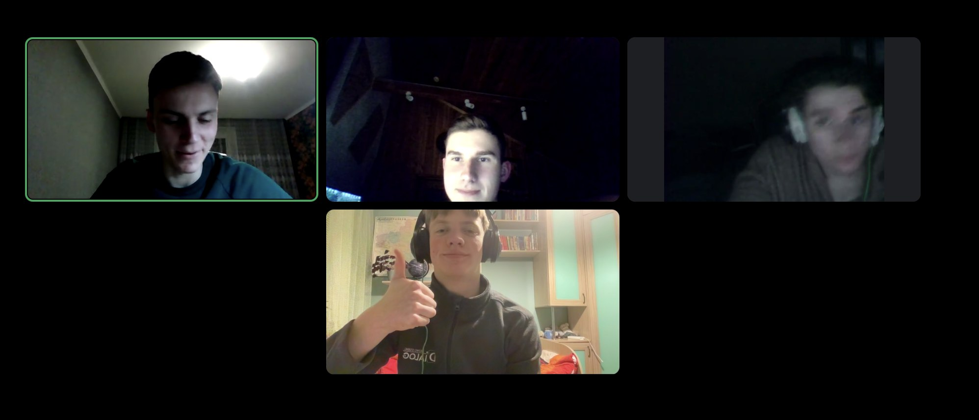

*XIII 30/11*

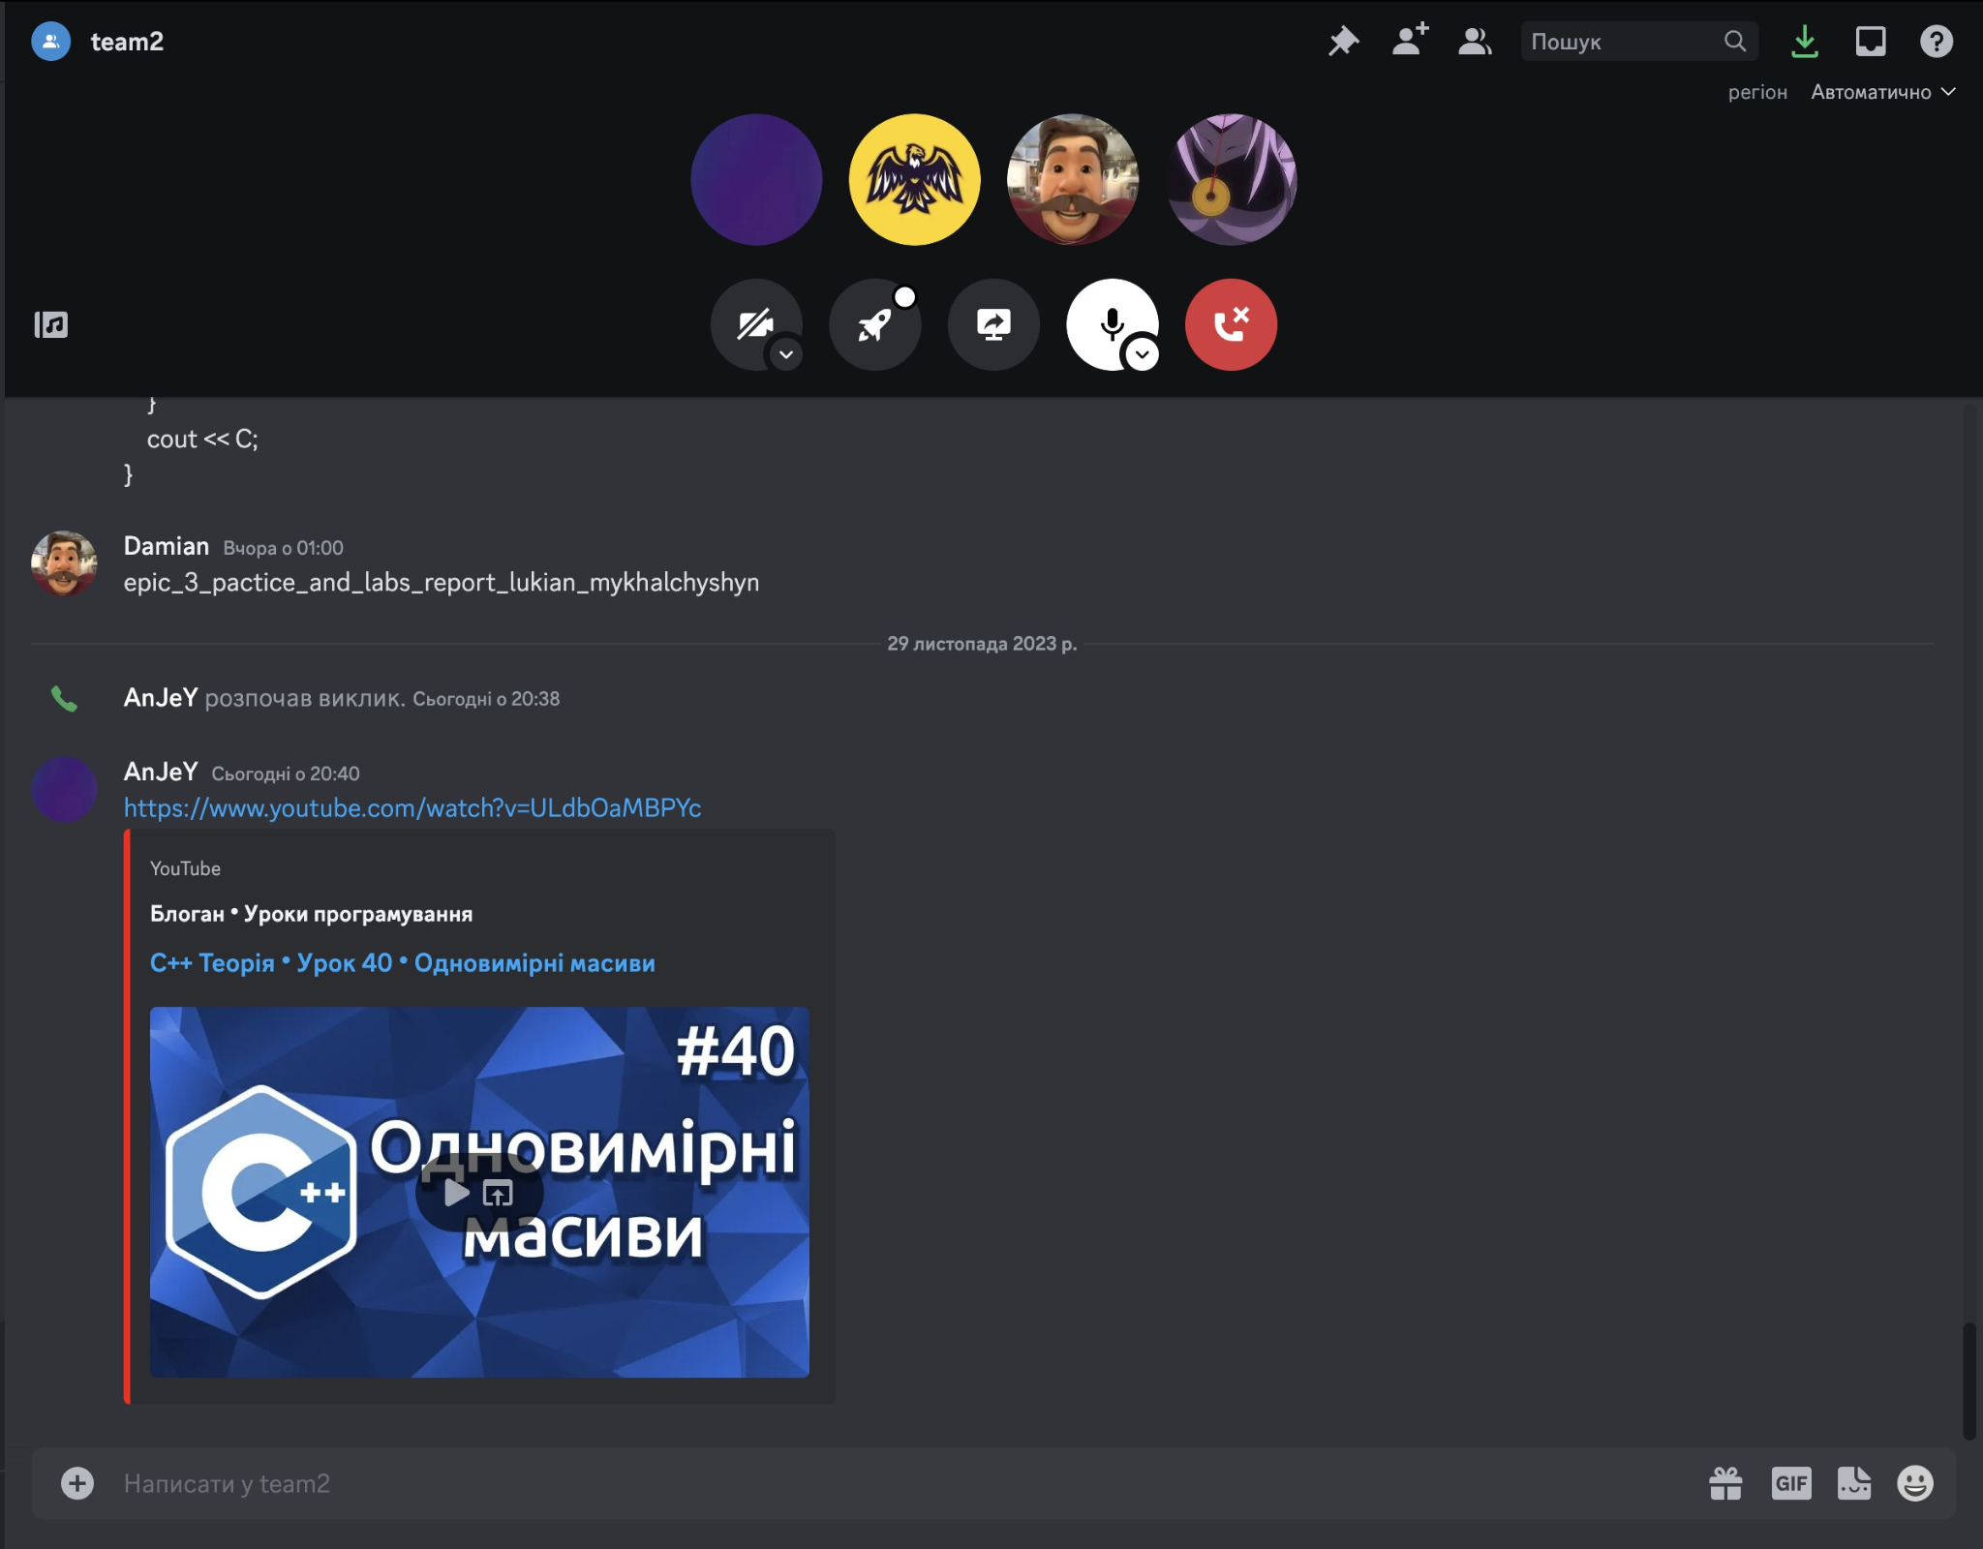

*XIV 29/11*

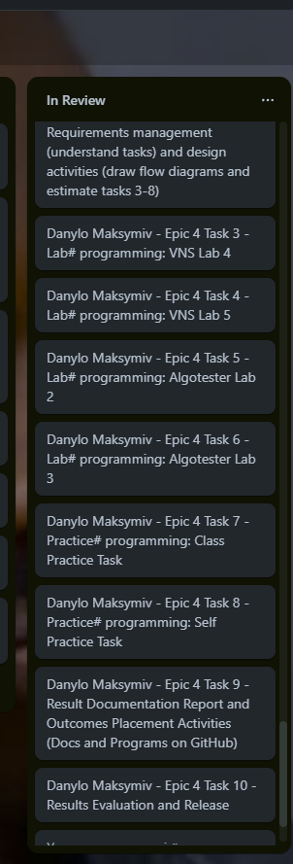

*XV Trello tasks*

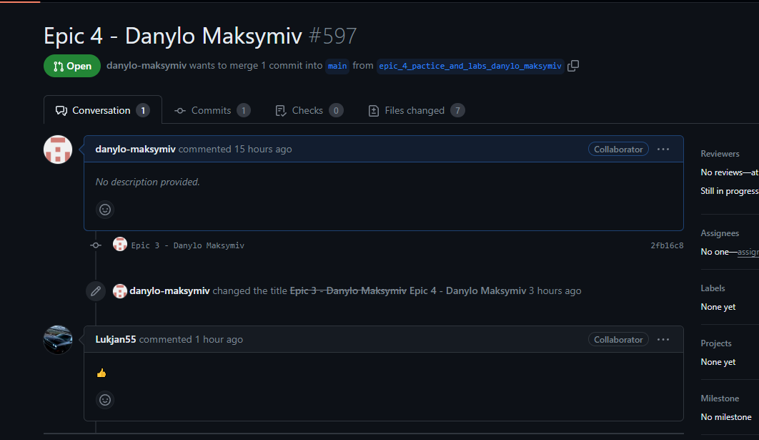

*XVI Comment from teammate*

# **Висновки:**

Поглибив знання в темах : одновимірні і двовимірні масиви.Дізнався про алгоритми обробки масивів і елементів в них.Дослідив тему ‘Структури даних’.